In questi giorni sono riuscito a provare la nuova funzionalità per gli script di migrazione di [SQL Source Control](http://www.red-gate.com/products/sql-development/sql-source-control/). La feature, che ci consentirà di automatizzare i nostri rilasci anche a database, ha una storia piuttosto lunga, ed è stata cambiata e addirittura riscritta nel corso dell'ultimo anno.

**In cosa consiste?**

Quando nei nostri changeset abbiamo modifiche che portano potenzialmente a rotture dei deploy o a quello che in gergo viene chiamato data loss (perdita di dati), dobbiamo in ogni modo scrivere uno script che supporti la "migrazione", ovvero uno script che renda silente e retrocompatibile la nostra modifica, senza che essa possa bloccare il lavoro di altri sviluppatori o di un ambiente target di deploy. Ancora maggiore è la necessità di questo processo nelle realtà in cui è stata realizzata la continuous integration. In definitiva, dobbiamo evitare il più possibile delle rotture dovute ai cambiamenti dello schema degli oggetti database in modo da ridurre il rischio di regressione poi in fase di pubblicazione.

Come dicevamo poco fa, si tratta di script, e, nella fattispecie, di script t-sql custom, strettamente dipendenti e derivanti dagli oggetti modificati. Sono salvati sul source control e poi automaticamente "iniettati" in fase di deploy ed in sviluppo, nel momento più indicato, in base a come viene scritto lo script stesso (pre modifica, post modifica, semplice modifica di dati).

**La storia della funzionalità**

L'implementazione del supporto alle migrazioni è stata affrontata più di una volta da Red Gate sul suo SQL Source Control. Sfortunatamente, sono stati evidenziati molti problemi, anche dal sottoscritto, tra i quali uno dei più importanti è relativo al mancato supporto multi branch (dopo una merge la migrazione veniva completamente dimenticata). Maggiori informazioni su questo [blog post](https://www.simple-talk.com/blogs/2016/06/02/sql-source-control-5-weve-solved-the-data-problem/). Tuttavia, l'ultima versione (la v5) è una ottima implementazione, e supporta anche la sorgente come Working Folder (indipendentemente dal source control usato su quella cartella). Le versioni precedenti, che sono tentativi di migrazione, sono state completamente superate dalla qualità dell'ultima release.

**Uno scenario reale**

Immaginiamo un ambiente in cui è stato utilizzato un Source Control Manager centralizzato come [Visual Studio Team Services](https://www.visualstudio.com/), con già definite alcune branch a server:

- una cartella locale su di un Workspace mappato su di un progetto VSTS

- una cartella locale per ogni branch definita a server (*dev* | *main* | *release*)

- la cartella del nostro database, una per ogni branch (*dev/Database* | *main/Database* | *release/Database*)

Lo scopo di questo articolo è quello di dimostrare quali sono le funzionalità disponibili per la gestione di due casi tipici. Il primo è su un "breaking-change" molto comune, ovvero l'aggiunta di una colonna NOT NULL su di una tabella, ed il secondo è un migration script data-only, ovvero uno script che viene iniettato durante il deploy per allineare i dati e non strettamente relativo allo schema.

**Migrazione per la colonna NOT NULL su tabella esistente**

Aggiungere una colonna NOT NULL su di una tabella può portare a grossi problemi di "consegna" delle nostre modifiche sullo schema. In sviluppo, la get dell'ultima versione rischia di non poter essere applicata, a causa della presenza di dati sulla tabella oggetto della modifica, e lo stesso può capitare quando si consegna in produzione.

Quando questo accade, è sempre possibile creare a mano script di "Pre" e/o "Post" release, i quali aggiungono la colonna con supporto al NULL, modificano i valori in modo da supportare la successiva modifica e, infine, impostano il NOT NULL finale. Tutto fatto manualmente, il che non solo porta ad un aumento degli errori umani possibili, ma anche l'aumento del tempo di "sviluppo" impiegato per creare l'infrastruttura e gli script, l'aumento del tempo di analisi per le naming convention e le locazioni da utilizzare, ed, infine, ma di certo non per importanza, la grande probabilità di dimenticarsi di eseguirli quando necessario.

Possiamo aver creato i migliori script di migrazione a mano, ma se poi non vengono eseguiti, l'eccezione è garantita. Stavolta la probabilità più alta è in sviluppo. Se non si conosce la necessità di eseguire sulla propria macchina uno script di migrazione, si rischia di non capire per molto tempo come mai il nostro database non si vuole allineare all'ultima versione. Una perdita di tempo e di sforzi, insomma.

L'automazione è garantita con le migrazioni di SQL Source Control. Nella fattispecie, vedremo che succede quando:

1 - sostituiamo un change con un migration script

2 - condividiamo il change con gli altri membri del team di sviluppo

3 - facciamo merge delle branch (ad esempio da *dev* a *main*)

4 - utilizziamo uno script di migrazione data-only

*1 - Sostituzione del change con un migration script*

Quando dobbiamo sostituire il cambiamento di schema proposto con il nostro script custom, il miglior modo è quello di applicare uno "schema-data-schema" migration script.

Supponiamo di avere due sviluppatori, Dev1 e Dev2, che stanno lavorando sulla branch *dev* con un [modello dedicato](https://documentation.red-gate.com/display/SOC5/Teams+using+the+dedicated+model) per il database con SQL Source Control.

Entrambi hanno un database chiamato *StoreDb* ed una tabella chiamata *Inventory.Items* che ha i campi *ItemId int PK*, *Name varchar(30)* e *CategoryId smallint*. Dev1 ha la tabella Items vuota, mentre Dev2 ha alcune righe all'interno di essa. Dev1, a questo punto, effettua la modifica seguente:

Use StoreDb;

GO

ALTER TABLE Inventory.Items ADD InsertTimestamp datetime NOT NULL;

GO

Siccome la tabella Items è vuota per Dev1, il comando viene eseguito senza problemi. Tuttavia, Dev1, ignora completamente questo problema ma, per fortuna, SQL Source Control lo avvisa prima che egli possa salvare la versione:

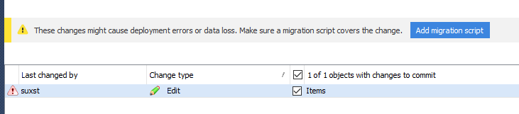

Dev1 (nella figura è l'account *suxst*) ora può facilmente aggiungere uno script di migrazione, relativo all'oggetto cambiato:

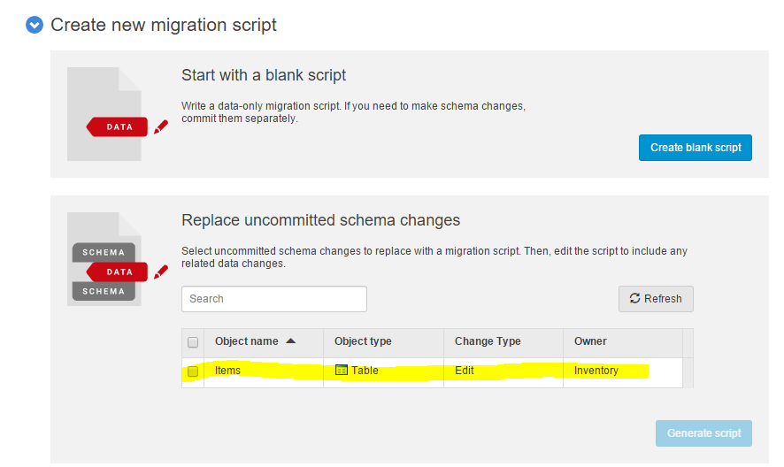

Premendo il pulsante "Generate script" verrà aperta la view di edit dello script per l'oggetto selezionato:

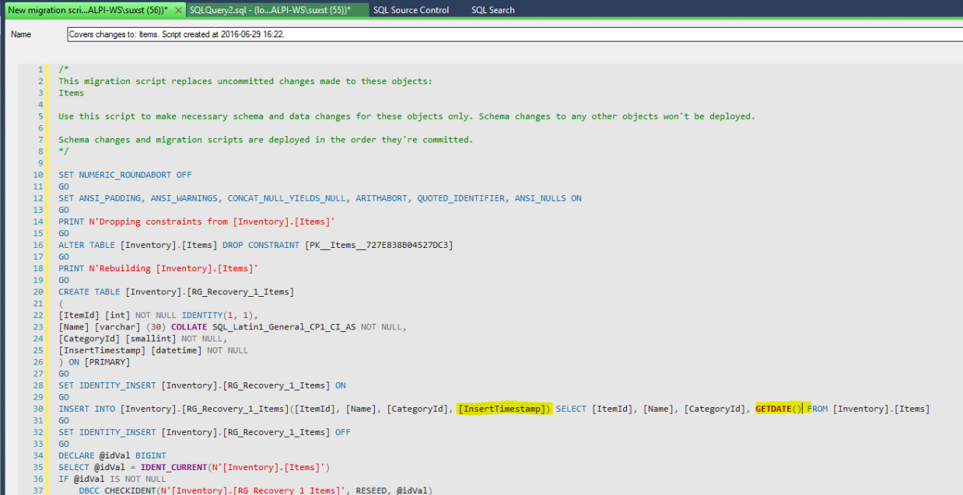

Come potete notare, lo script non è completo, poiché è responsabilità di Dev1 applicare le modifiche al comportamento per gestire senza regressione l'aggiunta della colonna NOT NULL di cui sta cercando di fare il commit. La parte evidenziata è l'aggiunta che Dev1 ha fatto allo script built-in. Semplice e veloce. Ora egli può finalmente selezionare "Save and close" per inviare il change tramite lo script appena creato:

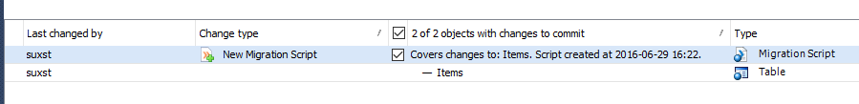

**Nota:** Lo script generato SOSTITUISCE la modifica inizialmente proposta dallo sviluppatore.

*2 - Condividere i change agli altri sviluppatori*

Che succede quando Dev2 prova una get dell'ultima versione? Di certo, se Dev1 avesse inviato semplicemente il comando per creare la nuova colonna, Dev2 non avrebbe potuto continuare con l'applicazione della modifica dello schema (ricordiamo che quest'ultimo sviluppatore ha dati - dieci righe - nella propria tabella *Inventory.Items*):

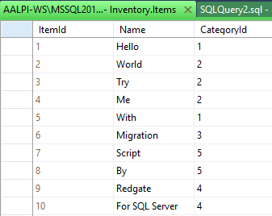

Ricordiamo anche che entrambi i dev stanno utilizzando database dedicati che puntano ad una working folder, non direttamente ad un source control manager, ma non cambia molto. La get nel secondo caso applicherebbe direttamente i cambiamenti, mentre nel primo caso, dopo la get dei FILE, l'applicazione avviene on demand, in un secondo momento, utilizzando SSMS dopo il client del source control manager. Tuttavia, l'operazione è la stessa. Tornando a noi, dopo la get, Dev2 vedrà quanto segue:

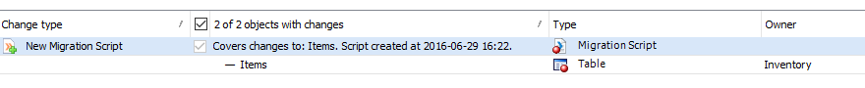

Compare la get del migration in sostituzione della modifica nativa di Dev1. Grazie a questa sostituzione, Dev2 potrà continuare in totale trasparenza. Applicando i change, infatti, avrà:

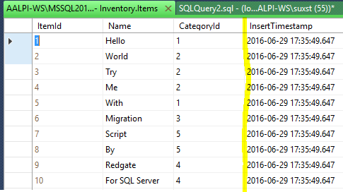

*3 - merge di branch*

Che succede quando il "lavorato" viene passato su un'altra linea? Supponiamo di avere un'operazione di merge tra le branch *dev* e *main*. L'operazione è del tutto simile a quella descritta in precedenza. La get funziona esattamente come prima, il che significa che lo script di migrazione è stato replicato nel repository di destinazione. Quindi possiamo dire che il bug presente nel SQL Source Control 4 è stato definitivamente risolto.

*4 - utilizzare uno script di migrazione data-only*

Quando la modifica è stata già inviata al source control e solo allora dobbiamo aggiornare i dati nell'oggetto target della modifica, il data-only è la scelta migliore. I refactor chiamati "split column" (divisione o disaggregazione di una colonna in più di una) e "merge columns" (unione o aggregazione di più colonne in una sola) sono ottimi esempi.

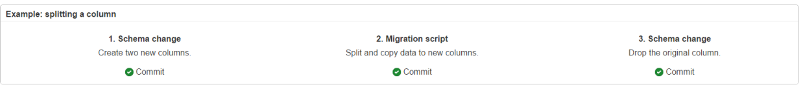

lo scenario "Split" è riassumibile in:

- creare due nuove colonne, commit

- aggiungere lo script di migrazione per l'aggiornamento delle nuove colonne, commit

- drop della colonna originaria, commit

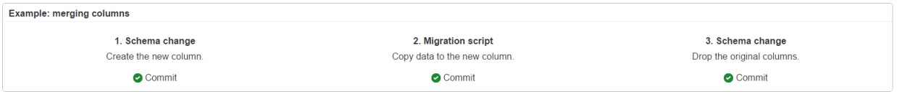

lo scenario "Merge" è riassumibile in:

- creare la nuova colonna target, commit

- aggiungere lo script di migrazione per aggregare i valori dalle altre colonne, commit

- drop delle colonne da cui abbiamo aggregato i dati, commit

In entrambi i casi, il delivery dei change rispetteranno l'ordine di commit.

**Come lavora la feature "dietro le quinte"?**

Qualunque deploy che coinvolge un migration script, consiste nella comparazione di "blocchi" e "blocchi di migrazione":

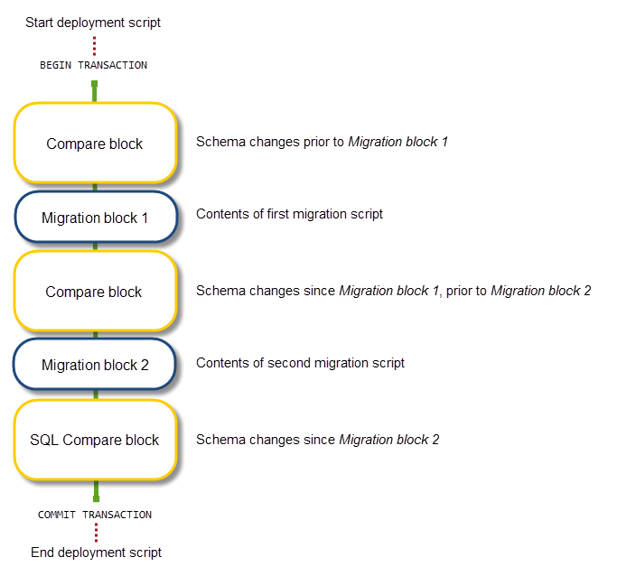

SQL Source Control crea una serie di elementi all'interno di una cartella denominata "Custom Scripts", che è all'interno della cartella su cui è mappato il database:

 - <datetime> ue auto: configurazioni ed impostazioni sulla comparazione (anche *RedGateDatabaseInfo.xml*)

 - <datetime> uf user: lo script di migrazione (sql script e json file per la trasformazione)

 - DeploymentOrder.json: ordine del deploy di migrazione da rispettare

In aggiunta, viene creata sul database target una tabella chiamata [RedGateLocal.DeploymentMetadata](http://documentation.red-gate.com/display/SOC5/RedGateLocal.DeploymentMetadata). Essa contiene la lista degli script di migrazione eseguiti e consente di evitare la riesecuzione degli stessi. Maggiori dettagli [qui](https://documentation.red-gate.com/display/SOC5/How+migration+scripts+work).

**La fase di deploy**

Abbiamo più volte parlato di deploy, anche se Source Control non è coinvolto nel processo. Con esso prepariamo il package del quale fare deploy, tramite altri strumenti, anch'essi automatizzabili o utilizzabili da software dedicati all'automazione del delivery (come [VS Release Management](https://www.visualstudio.com/en-us/features/release-management-vs.aspx), [Octopus Deploy](https://octopus.com/), [Jenkins](https://jenkins.io/index.html), [TeamCity](http://www.jetbrains.com/teamcity/)). Le applicazioni ufficiali di Red Gate sono [SQL Compare](http://www.red-gate.com/products/sql-development/sql-compare/) e [SQL Data Compare](https://www.red-gate.com/products/sql-development/sql-data-compare/), rispettivamente per strutture e dati, e il tool di [DLM automation](https://www.red-gate.com/products/dlm/dlm-automation/).

Così come accade per la get/apply durante la fase di sviluppo, la comparazione verifica la presenza della cartella "*Custom Scripts*" e controlla il contenuto della tabella RedGateLocal.DeploymentMetadata. Se il migration script è già stato eseguito, viene saltato, mentre in caso contrario, viene eseguito nell'ordine con cui è stato fatto il commit. Ciò significa che il package avrà al suo interno solo la cartella "*Custom Scripts*" ma il database di destinazione dovrà essere dotato della tabella suddetta. Se essa non esiste, il primo deploy si occuperà di crearla.

**Conclusioni**

La funzionalità descritta è finalmente arrivata ad un'implementazione stabile ed efficace. Gli script suggeriti sono ben formati, tutto è piuttosto semplice e chiaro. Inoltre, l'esperienza utente è gradevole e ben seguita. Il punto più importante, è, a mio avviso, il vantaggio che possiamo ottenere dalle migrazioni durante la fase di deploy, parlando ovviamente di automazione. Improvvisamente infatti, per tutti coloro che creavano script a mano per questo tipo di change, la necessità di scrivere codice di migrazione cala drasticamente, riducendo, di fatto, anche il margine di errore umano. Una volta definita una buona pipeline ed una serie di regole da seguire, è sufficiente integrare il pacchetto nel nostro strumento di deploy, ed è fatta. Anche il database non sarà più un enorme problema di release.

Stay Tuned! 